Protocole détaillant les mesures préventives d’hygiène générale et les mesures d’hygiène renforcées en cas de maladies contagieuse ou d’épidémie ou tout autre situation dangereuse pour la santé.

Nous appliquons dans la structure des protocoles de nettoyages.
- AERATION
Aéré la structure est primordiale pour renouveler l’air des pièces. Nous aérons au minimum, le matin dès l’ouverture, une fois dans la matinée, pendant le nettoyage après la prise de repas des enfants, une fois l’après-midi et enfin pendant le nettoyage du soir.
- NETTOYAGE ET DESINFECTION DES LOCAUX
Chaque pièce à un protocole de nettoyage qui est affiché.
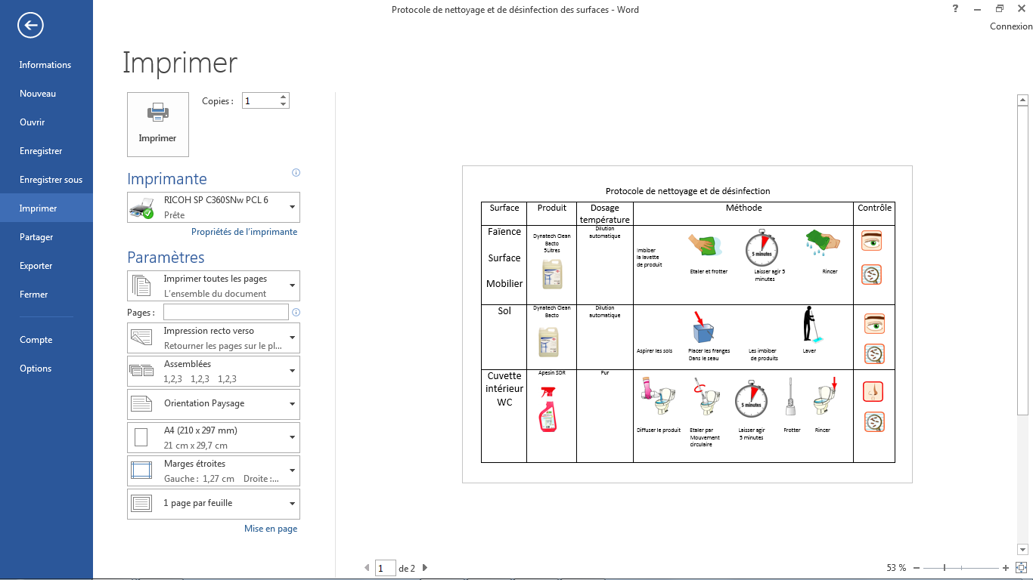
L’ensemble des locaux est nettoyé et désinfecter tous les soirs par un professionnel.
Il y a des tâches journalières comme Les espaces tels que l’office, la salle de changes, qui sont nettoyé et désinfecté après chaque passage selon le protocole mise en place. Et d’autres tâches qui sont hebdomadaires tels que les dortoirs, le hall d’accueil, les casiers de jeux…ci-joint le tableau des tâches ménagères.
Chaque professionnel a un rôle de nettoyage et de désinfection et est tenue de remplir le document ci-joint afin d’avoir un suivi.
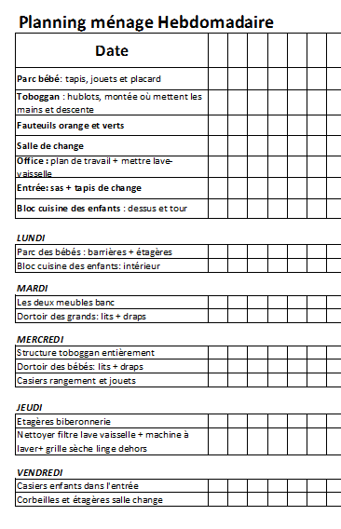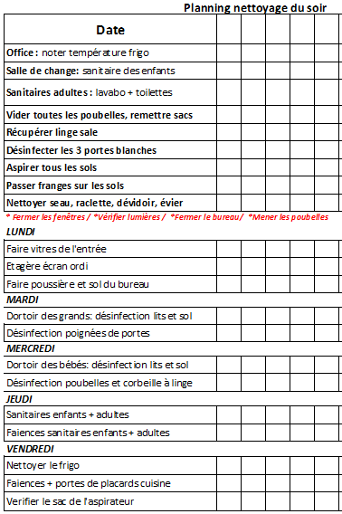

- NETTOYAGE ET DESINFECTION DES JEUX ET JOUETS
Nous avons fait le choix d’installer une panoplie de jeux et jouets divers et varié pour une semaine. Chaque mardi soir nous enlevons tous les jeux et jouets et livres … que nous mettons soit en quarantaine dans le couloir vers les vestiaires, soit nous les désinfectons dans la buanderie en respectant le protocole mis en place. Puis nous rangeons les jeux et jouets dans les placards. Chaque mercredi matin, nous installons de nouveaux jeu et jouets. Ceci permet d’assurer un nettoyage des jeux régulièrement et de permettre aux enfants d’avoir des jeux renouveler régulièrement.
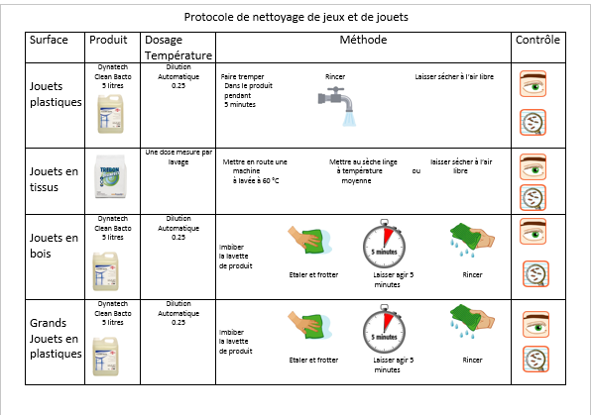
- PROTOCOLE EN CAS DE MALADIES CONTAGIEUSES ET OU D’EPIDEMIE
Quand une maladie contagieuse est suspectée :
- Nous renforçons le nettoyage et désinfection des zones touchées de manière plus rapproché
- Nous enlevons les draps des enfants porteurs de maladies et nous désinfectons le lit chaque jour
- Nous désinfectons les jeux chaque soir
- Nous désinfectons les zones de jeux (comme les tapis) en milieu de journée
- Le professionnel du soir désinfecte tout ce qui est à hauteur des enfants.

- PROTOCOLE SPECIFIQUE
En cas d’épidémie et si nos produits ne suffisent pas à endigué l’infection, nous avons la possibilité de faire un grand nettoyage et désinfection avec de la javel sur les sols et toutes surfaces contaminées à hauteur des enfants (meubles, vitres etc..)
En cas d’autre situation dangereuse pour la santé, nous suivrons les recommandations dictés par le service compétant. ( PMI)

